# 2025-07-OTUS-RABBITMQ

## Домашнее задание №5

## Александр Николаев

1. Создал Dockerfile для кастомизации стандартного image RabbitMQ. Заранее скопировал файл .erlang.cookie в свой image.
2. Развернул 3 независимых ноды RabbitMQ в docker с помощью docker-compose.yaml

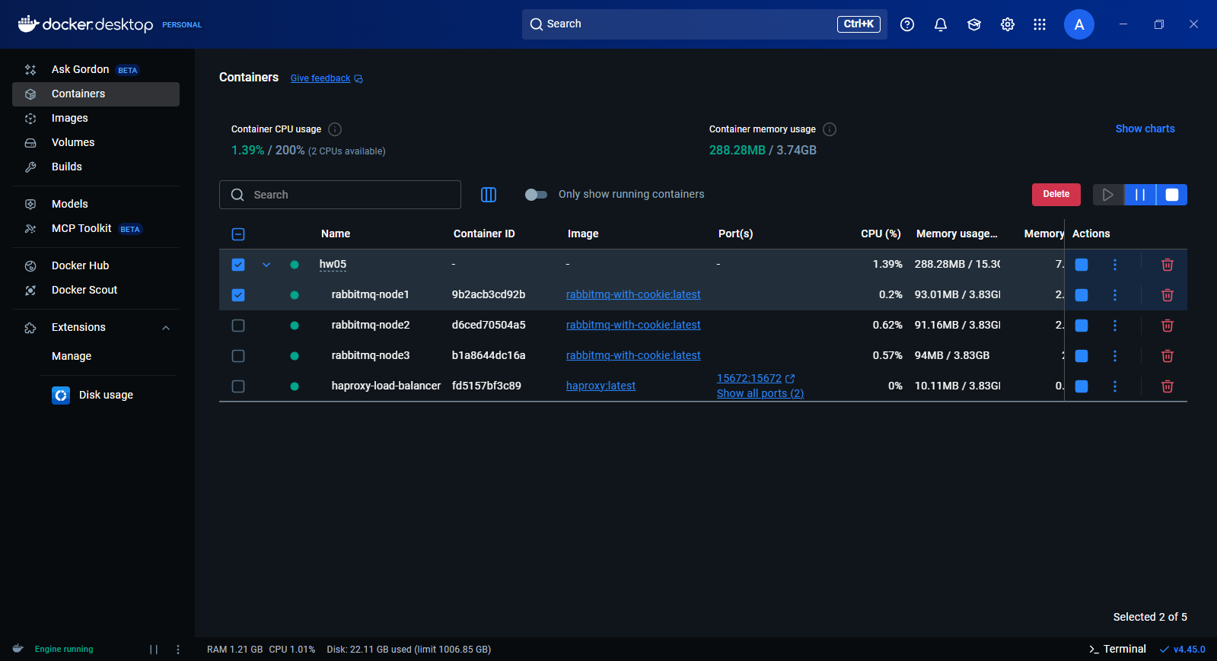

1. Проверил, что management console RabbitMQ запускается в браузере по адресу: <http://localhost:15672/>.

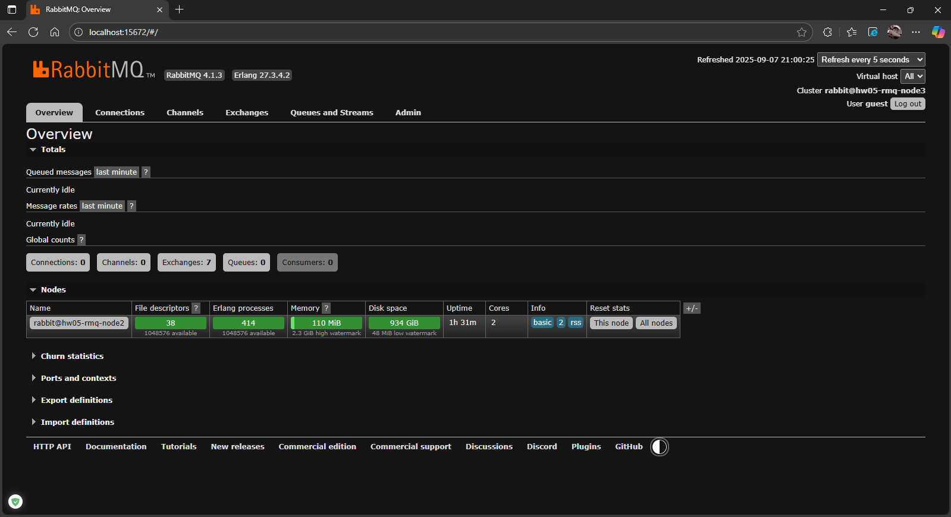

1. Убедился в том, что кластер не собран и состоит из одной ноды. Запустил команду “**rabbitmqctl cluster_status**” на ноде, которая в дальнейшем будет выступать в качестве master ноды кластера.

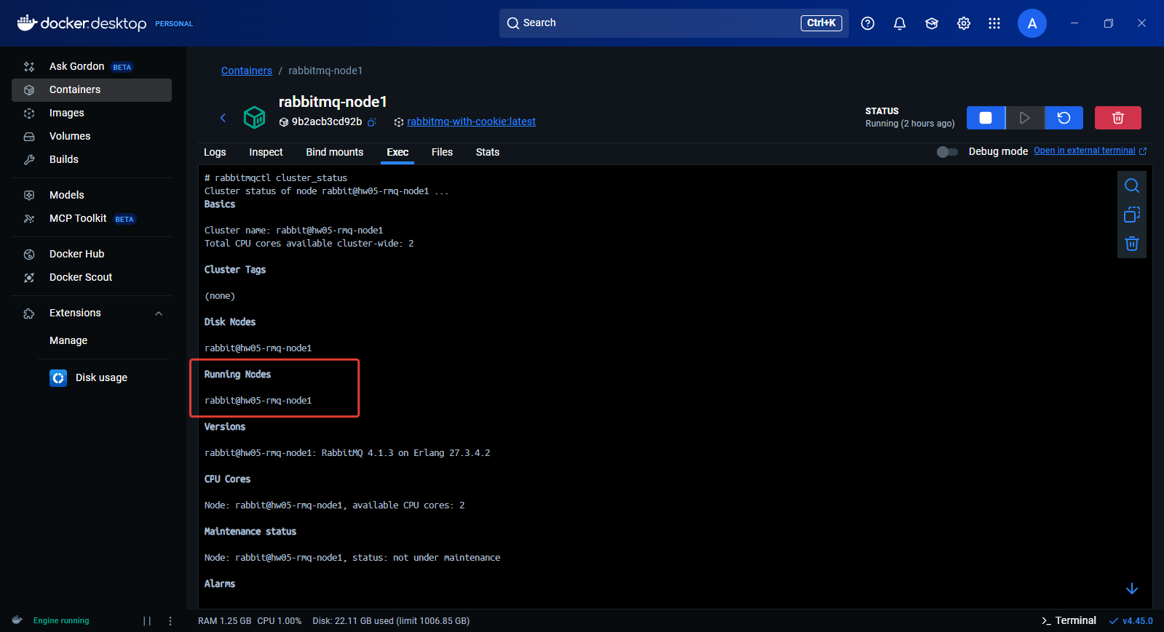

1. Убедился, что файл .erlang.cookie есть на каждой ноде и он одинаковый.

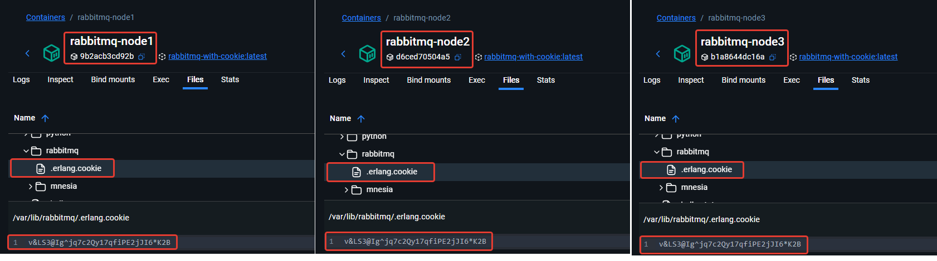

1. Добавляю ноды rabbitmq-node2 и rabbitmq-node3 последовательно в кластер, используя команду “**rabbitmqctl join_cluster**”.

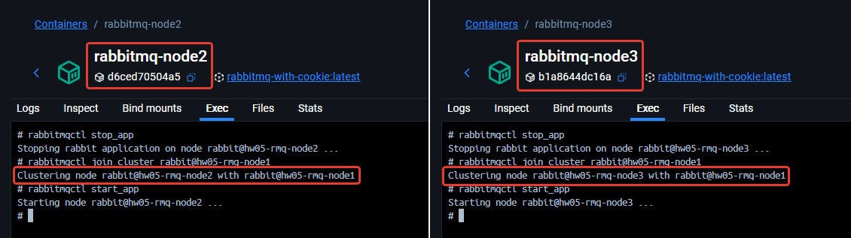

1. Убедился в том, что кластер собран и состоит из трех нод.

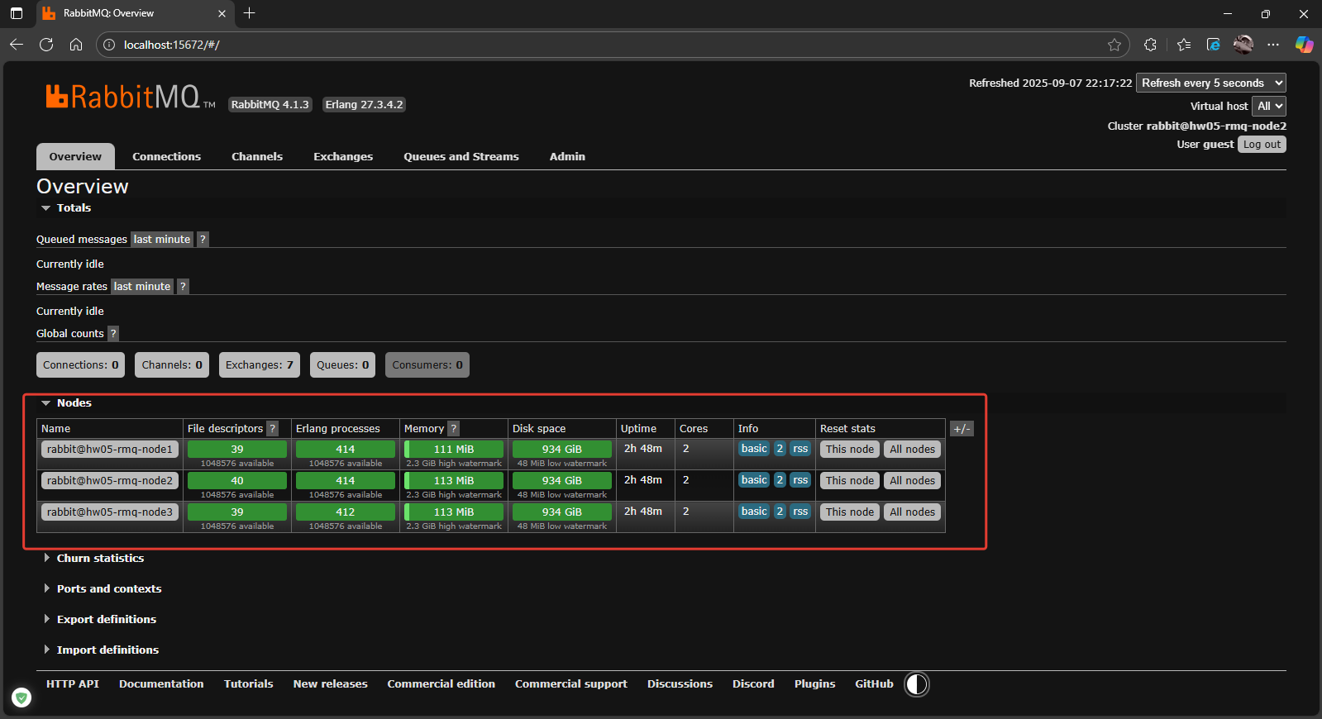

1. И через командную строку, “**rabbitmqctl cluster_status**”.

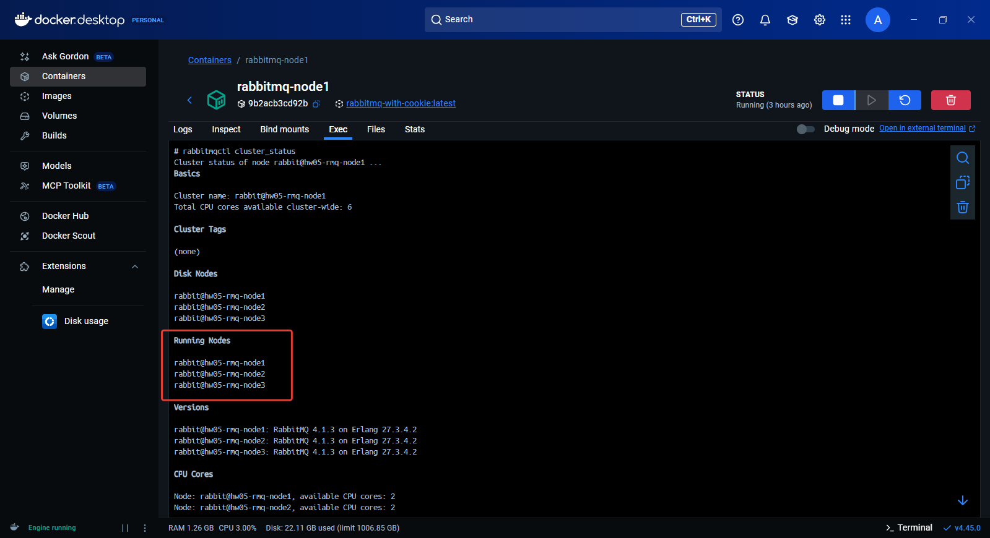

1. Создаем 3 очереди с типом “quorum” по количеству нод кластера.

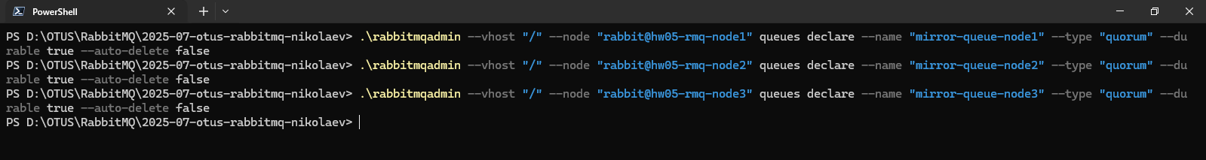

1. Проверяем что очереди создались

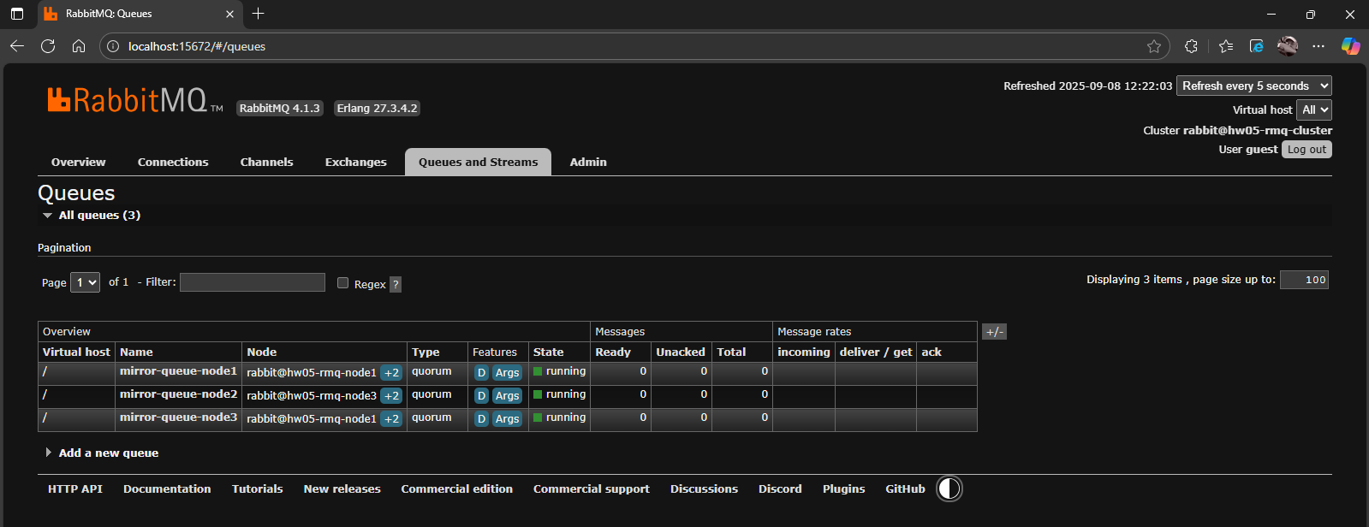

1. Проверяем статус кворума

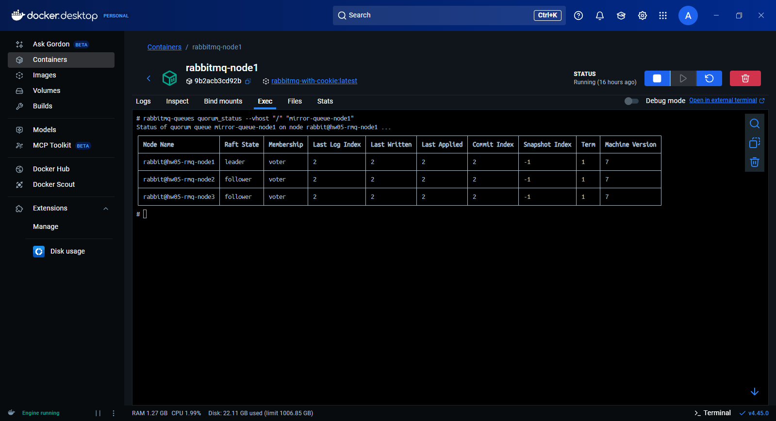

1. Проверяем, являются ли ноды критичными для кворума любых очередей

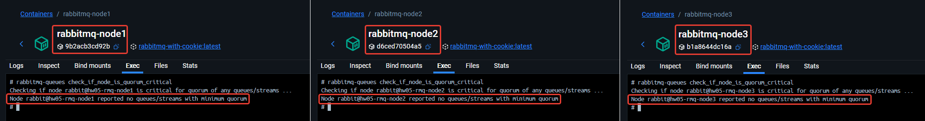

1. Считаем, что все ноды и очереди созданы, находятся онлайн и реплицируются

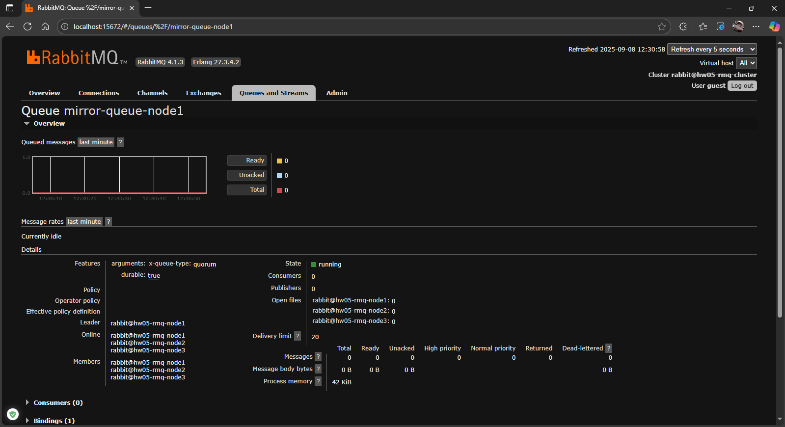

## Выводы.

Т.к. я использовал последнюю версию RabbitMQ (4.1.3 на текущий момент), то создать классические зеркальные очереди не представляется возможным. Начиная с 4.0 версии RabbitMQ этот функционал полностью удален и взамен предлагается использовать кворумные очереди. В рамках выполнения домашнего задания я их и использовал.